«**Пермский национальный исследовательский политехнический университет»**

**Лабораторная работа**

«Максимальный элемент массива»

Выполнил работу  
Студент группы РИС-23-2Б  
Кобзев Станислав Игоревич  
Проверила  
Доцент кафедры ИТАС  
О.А.Полякова

2024

Найти максимальный элемент в одномерном массиве, определить его порядковый номер, количество вхождений и вычислить сумму всех таких элементов.

1. Постановка задачи: Разработать алгоритм нахождения максимального элемента одномерного массива, определения его порядкового номера и количества вхождений(если максимальных элементов несколько) и сумму всех таких элементов.
2. Анализ задачи:

1) Пусть максимальный элемент maxa изначально равен 0.

2) Чтобы найти максимальный элемент, алгоритм проверяет все элементы массива на условие .

3) Если , то переменная счетчик k увеличивается на 1.

4) Сумма максимальных элементов находится по формуле $k*maxa$

1. Блок схема.

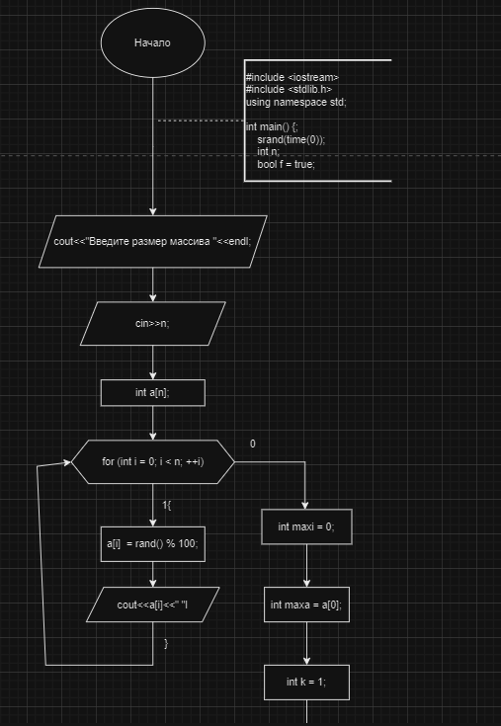 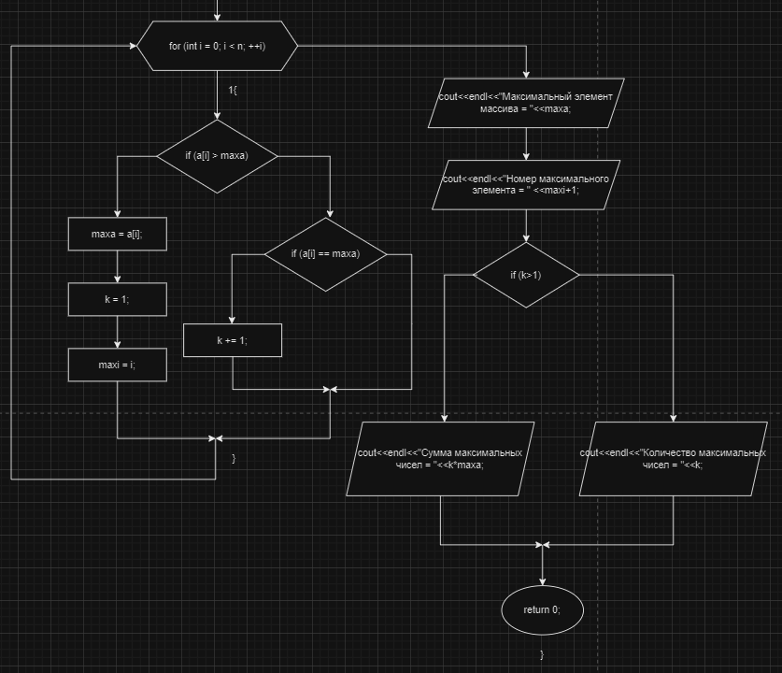

1. Код программы.

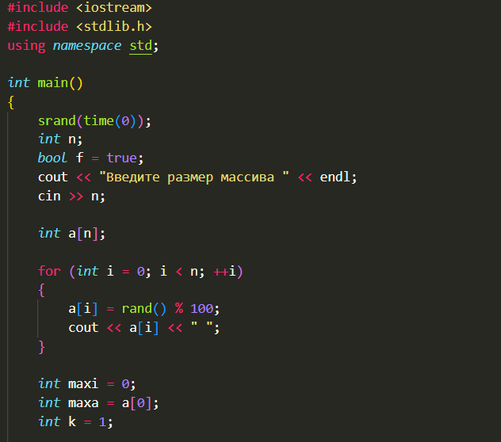

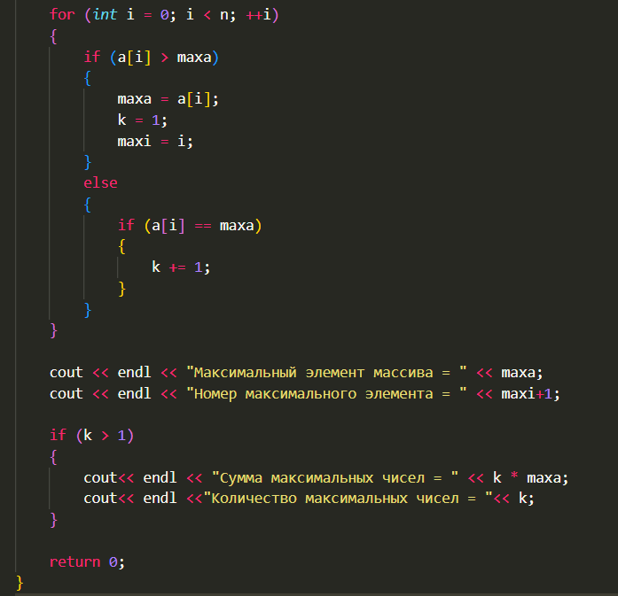

5. Результат работы алгоритма.

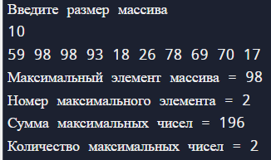

Скриншот с Github

